Startseite Aktuelles
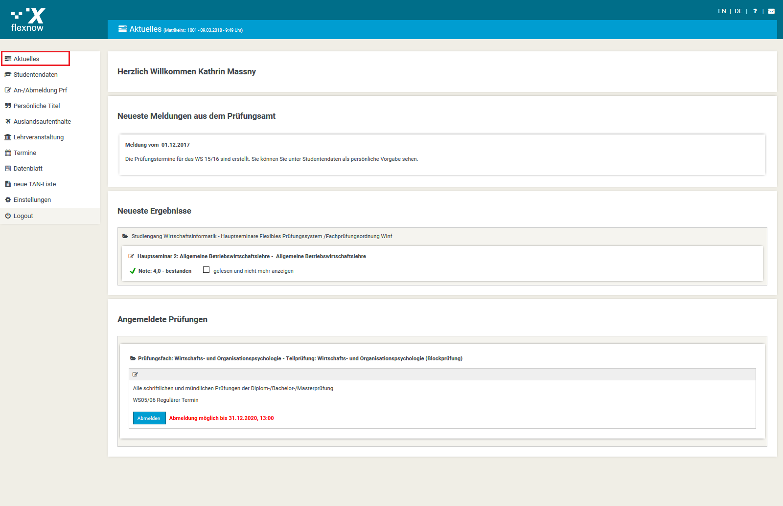
Die Seite „Aktuelles“, die über einen Klick auf den gleichnamigen Menüpunkt aufgerufen werden kann, dient dazu Studierenden auf schnelle Art und Weise einen Überblick über für sie relevante Informationen zu liefern. Es ist möglich, diese Seite als Startseite direkt nach dem Einloggen anzeigen zu lassen. Dazu setzt man den value des Custavalues 'AktuellesImStart' auf true. Der Menüpunkt Aktuelles wird dann nicht mehr angezeigt.
Die Seite besteht aus drei Blöcken, deren Inhalt im Folgenden vorgestellt wird.

Neueste Meldungen
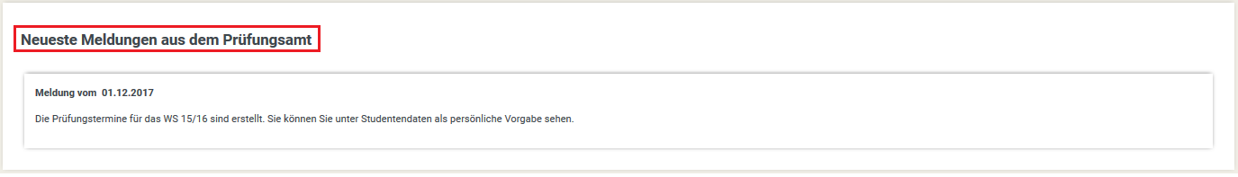 Diese Box ist identisch zu der bisher auf der Startseite angezeigten wwwMeldungen Box. Ihre Überschrift ist mithilfe des Custvalues ‚wwwMeldungen‘ einstellbar. Sind keine wwwMeldungen anzuzeigen, erscheint die Box dennoch und enthält den Hinweis „keine neuen Meldungen“ .

Neueste Ergebnisse
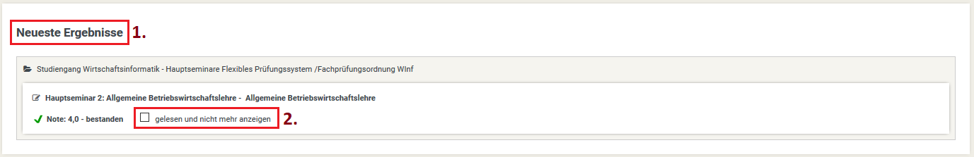 In diesem Bereich werden die neuesten Prüfungsergebnisse aufgelistet. Die Überschrift der Box (Ziffer 1) ist durch den Custvalue ‚neueErgebnisse‘ veränderbar.
Die Anzeige der Ergebnisse wird über das Buchungsdatum und die Anzeigedauer in Tagen gesteuert. Die Anzeigedauer lässt sich über den Custvalue ‚anzeigeDauerErgebnisse' einstellen.
Soll ein Ergebnis nicht mehr in dieser Übersicht erscheinen, kann es durch Anklicken der Checkbox ‚gelesen und nicht mehr anzeigen‘ (Ziffer 2) ausgeblendet werden.

Angemeldete Prüfungen
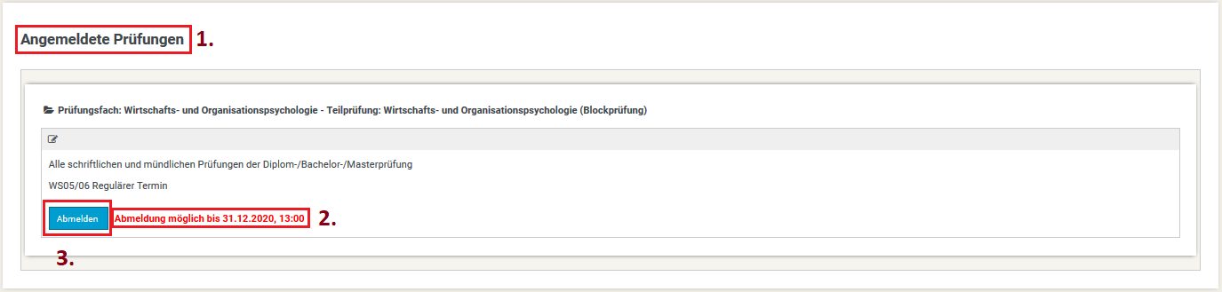 In der untersten Box werden den Studierenden die Prüfungen angezeigt, für die sie angemeldet sind. Die Überschrift dieser Box (Ziffer 1) wird durch das Label des Custvalues mit dem key_=‚PrfAngemeldetTitel‘ und definiert. Dieser Text wird ebenfalls für die Überschrift der Box Angemeldete Prüfungen unter Studentendaten verwendet. Sollen die Boxen unter Aktuelles und Studentendaten unterschiedliche Titel haben, muss für Aktuelles ein weiterer Custvalue eingefügt und konfiguriert werden:
INSERT INTO CUSTVALUE (TYP, PROJEKT, FENSTER, DIALOG, DBNAME, TABLENAME, COLUMNNAME,
KEY_, SPRACHE, VALUE_, RANGEFROM, RANGETO, DEFAULT_, LABEL, TOOLTIP, VISIBLE,
READONLY, SORT, REQUIRED, INSERTEDBY, UPDATEDBY, VISATDEFLANG, DESCRIPTION)
VALUES (1, 'FN2SSS', 'Aktuelles', '~', '~', '~', '~', 'PrfAngemeldetTitel', 1,
PrfAngemeldetTitel', null, null, null, 'Angemeldete Prüfungen', null, 1, 0,
null, 0, 'swismer', null, 1, null);
INSERT INTO CUSTVALUE (TYP, PROJEKT, FENSTER, DIALOG, DBNAME, TABLENAME, COLUMNNAME,
KEY_, SPRACHE, VALUE_, RANGEFROM, RANGETO, DEFAULT_, LABEL, TOOLTIP, VISIBLE,
READONLY, SORT, REQUIRED, INSERTEDBY, UPDATEDBY, VISATDEFLANG, DESCRIPTION)
VALUES (1, 'FN2SSS', 'Aktuelles', '~', '~', '~', '~', 'PrfAngemeldetTitel', 2,
'PrfAngemeldetTitel', null, null, null, 'Subscribed exams', '', 1, 0, null, 0,
'swismer', null, 1, null);
Sobald dieser Custvalue eingefügt wurde, wird der Wert seines Labels als Überschrift für die Box Angemeldete Prüfungen unter Aktuelles verwendet.
Für jede angemeldete Prüfung wird der mögliche Abmeldezeitraum angezeigt (Ziffer 2 und 3). Sofern für eine Prüfung noch eine Abmeldung möglich ist, kann die Prüfung mit einem Klick auf den Button ‚Abmelden‘ (Ziffer 4 ) abgemeldet werden. 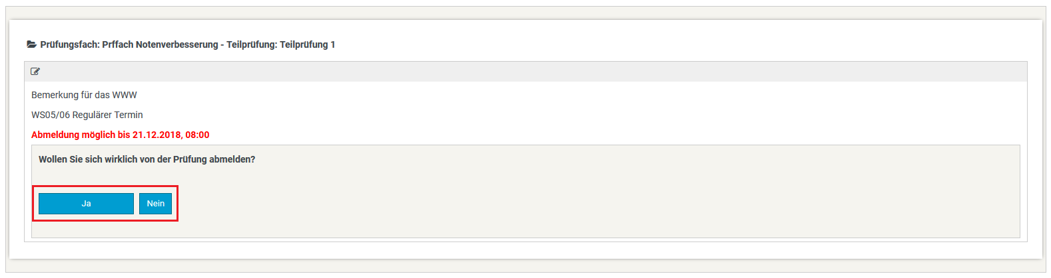 Bevor die Abmeldung durchgeführt wird, muss diese bestätigt werden. Wenn der Vorgang erfolgreich durchgeführt wurde, wird die Seite durch einen Klick auf ‚Weiter‘ neu geladen, sodass die abgemeldete Prüfung nicht mehr angezeigt wird.
Der Button ‚Abmelden‘ kann mithilfe des Custvalues ‚AktuellesAbmelden ‘ ausgeblendet werden. (value_ = 0 setzen) Dies ist vor allem für Hochschulen zu empfehlen, die das TAN oder iTan-Verfahren einsetzen, da auf der Seite Aktuelles die Abmeldung bisher ohne TAN-Eingabe möglich erscheint.
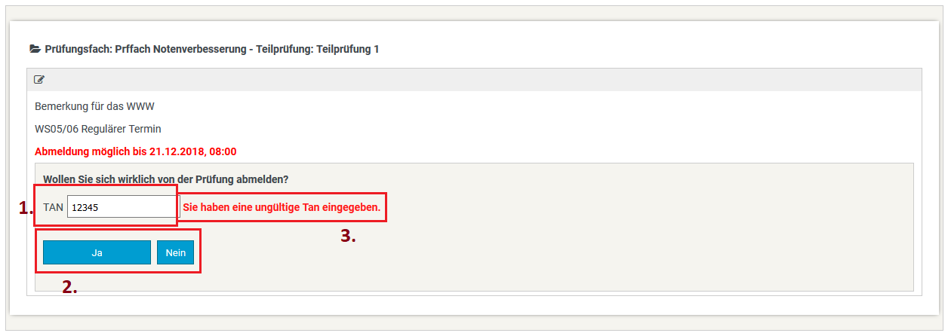
Mit der Einführung des neuen Designs wurde auch die Abmeldung per TAN in 'Aktuelles' implementiert. Hier Ähnelt der Ablauf der normalen Abmeldung in 'Aktuelles' Vor dem Bestätigen der Abmeldung (2) muss hier lediglich noch die TAN eingegeben werden (1). Im Falle einer falschen TAN, wird dem User eine ensprechende Meldung angezeigt (3), welche bei der Eingabe der richtigen TAN verschwindet. Auch hier muss nach erfolgreicher Abmeldung der 'Weiter'-Button geklickt werden um die abgemeldete Prüfung aus dem Sichtfeld zu entfernen.
Stand 13.03.2018 : Auf Grund kleiner Probleme hinsichtlich der TAN

